

PRESSEMELDING
LG ELECTRONICS

Oslo, 05.01.2011

LG lanserer super-TV for filmelskere

Plasmateknologien er fremdeles det selvfølgelige valget for filmelskere som ikke vil gå på kompromiss med bildekvaliteten. Under CES introduserer LG det nye flaggskipet i selskapets utvalg av plasma-TVer: LG PZ950N.

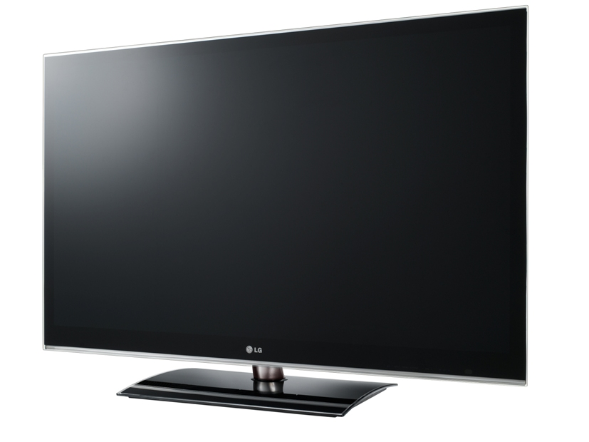
Etter CES-messen i Las Vegas vil alle filmentusiaster ha en ny TV-modell øverst på ønskelisten: LG plasma-TVen PZ950N. Modellen finnes i størrelsene 50 og 60 tommer, og kommer fullspekket med funksjoner og teknologi som gjør filmtittingen til en opplevelse utover det vanlige. Noen av funksjonene er Smart TV, en ny portal som gir tilgang til en uendelig mengde underholdningstjenester direkte på TVen, samt digital-TV-mottaker for DVB-T2, som gjør det mulig å vise bakkesendte HD-kanaler.

Styr TVen med mobilen og spill inn direkte til en USB-enhet
LG har utviklet smarte apper for både iPhone og Android, som gjør det mulig å styre TVen, inklusive Smart TV-portalen, via mobilen. Modellen kan også styres med LGs Magic Motion-fjernkontroll, hvor bevegelsesfølsom (gyrobasert) teknologi sørger for at TVen kan styres ved å bevege på hånden. LGs Smart TV-portal er spesielt tilpasset Magic Motion-fjernkontrollen. En annen smart funksjon er at PZ950N kan spille inn TV-programmer direkte til USB-enheter som USB-minne og eksterne harddisker.

Briller designet av Alain Mikli gir 3D med stil
Til TVen følger det med 3D-briller, designet av Alain Mikli, for at man skal kunne se film og annet innhold i 3D. Akkurat som med LGs tidligere plasmamodeller er LG PZ950N utstyrt med Tru Black-filter for betydelig forbedret svartnivå og kontrast, selv når man ser på TV i lyse omgivelser. PZ950N er dessuten sertifisert ifølge TXH 3D Display. Modellen er videre utstyrt med 600Hz Sub-field Driving, som gir skarpere bilder selv i veldig actionfylte scener.

I tillegg til de synlige nyhetene og det elegante og tynne designet, har LG forbedret energieffektiviteten for plasma-TV. Energiforbruket i nye LG PZ950N er redusert med hele 46 prosent for 60-tommersmodellen og med 25 prosent for 50-tommeren.
Spesifikasjoner:
- Smart TV
- THX 3D Display
- DVB-T2
- 600Hz Sub-field Driving
- Bluetooth
- DLNA
- Multi Play
- Tru Black-filter
- WiFi
- Wireless AV Link

Tilgjengelighet
LG PZ950N forventes å være tilgjengelig på det nordiske markedet i begynnelsen av april 2011.

For mer informasjon, vennligst kontakt:

For produktinformasjon:  Kaveh Kiani  Product Specialist Home Entertainment  LG Electronics Nordic AB  Box 83, SE-164 94 Kista, Sverige  Tlf: +46 (0)8 566 416 23  Mobil: +46 (0)735 234 006  E-post: kaveh.kiani@lge.com | For øvrig informasjon:  Susanne Persson  PR Manager  LG Electronics Nordic AB  Box 83, 164 94 Kista, Sverige  Tel: +46 (0)8 566 415 23  Mobil: +46 (0)70 969 46 06  E-post: susanne.persson@lge.com
LG Electronics, Inc. (KSE: 066570.KS) er en av verdens største leverandører og en innovatør innenfor hjemmeelektronikk, hvitevarer og mobil kommunikasjon med over 80 000 ansatte i 115 selskaper verden rundt. Den globale omsetningen i 2009 utgjorde USD 43,4 milliarder. LG Electronics består av fem forretningsenheter: Home Entertainment, Home Appliance, Air Conditioning, Business Solutions og Mobile Communications. LG Electronics er også en av verdens største produsenter av skjermer til flat-TV, audio- og videoprodukter, mobiltelefoner, klimaanlegg og vaskemaskiner.
Siden oktober 1999 har LG Electronics også vært representert i Norden. For mer informasjon besøk www.lg.com.
LG Home Entertainment Company (HE) er en fremtredende global produsent av flatskjermer og audio- og videoprodukter for hjemmebruk så vel som for profesjonelle brukere. LG HE omfatter blant annet LCD- og plasma-TV, hjemmekinosystem, Blu-ray-spillere, lydkomponenter, videospillere og plasmaskjermer. LG streber alltid etter å føre teknologien fremover for å kunne forbedre mulighetene til underholdning i hjemmet og har fokus på å utvikle produkter med smarte funksjoner og stilren design.

